Приложение 3

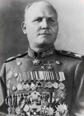
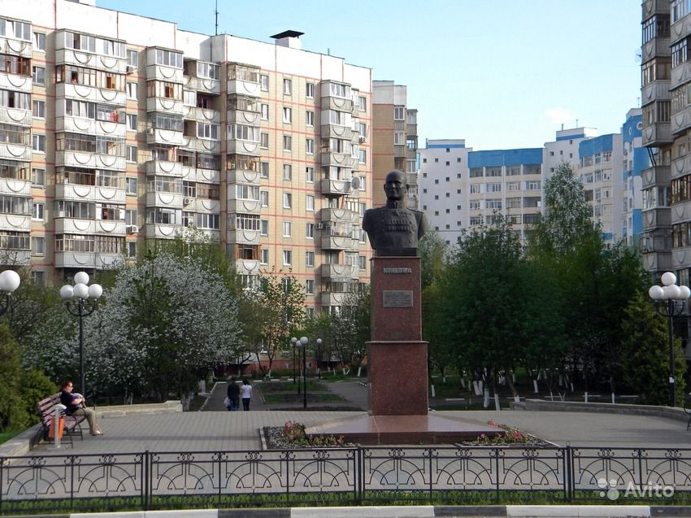
Фото 6 И. С. Конев фото 7. Памятник И. С. Коневу

